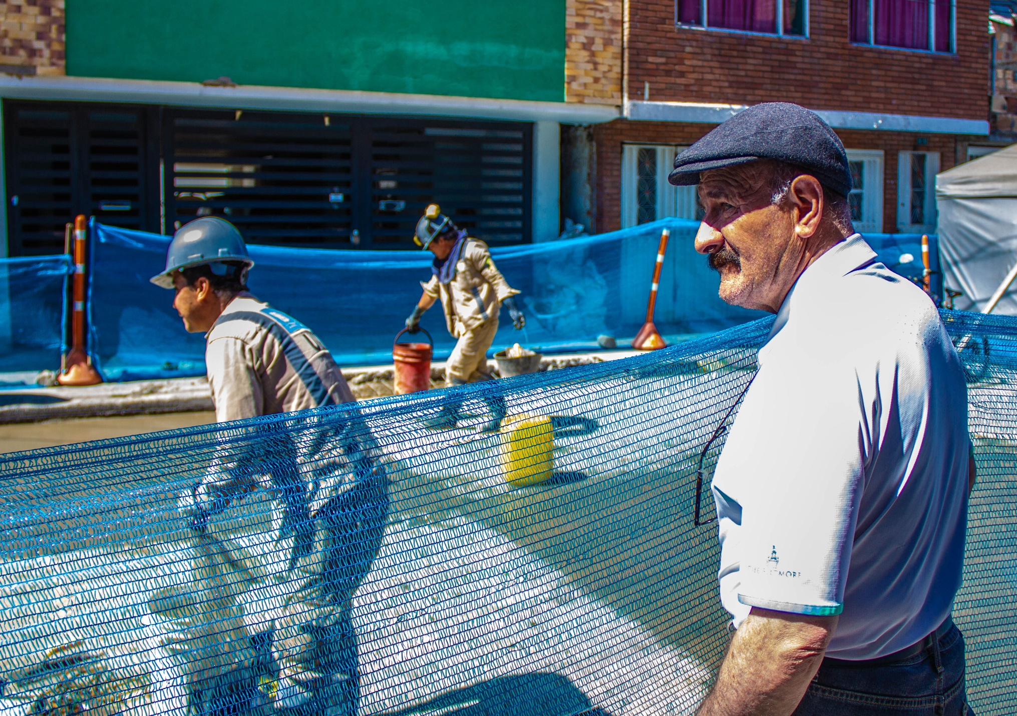

INFORME AVANCE DE RESULTADOS DE GESTIÓN UAERMV 2019-2020

LOCALIDAD DE SANTA FE

CONTENIDO

I. INTRODUCCIÓN 3

II. INTERVENCIONES VIGENCIA 2019 5

III. INTERVENCIONES VIGENCIA 2020 15

IV. GLOSARIO 17

# 

# INTRODUCCIÓN

A partir de la expedición del PLAN DE DESARROLLO ECONÓMICO, SOCIAL, AMBIENTAL Y DE OBRAS PÚBLICAS DEL DISTRITO CAPITAL 2020-2024 *“UN NUEVO CONTRATO SOCIAL Y AMBIENTAL PARA LA BOGOTÁ DEL SIGLO XXI”,* *Naturaleza jurídica, objeto y funciones básicas de la Unidad Administrativa Especial de Rehabilitación y Mantenimiento Vial, el artículo 109 del*

*Acuerdo 257 de 2006 quedará así:*

*“Artículo 109. Naturaleza jurídica, objeto y funciones básicas de la Unidad Administrativa Especial de Rehabilitación y Mantenimiento Vial. La Unidad Administrativa Especial de Rehabilitación y Mantenimiento Vial está organizada como una Unidad Administrativa Especial del orden distrital del Sector Descentralizado, de carácter técnico, con personería jurídica, autonomía administrativa y presupuestal y con patrimonio propio, adscrita a la Secretaría Distrital de Movilidad.*

*Tiene por objeto programar y ejecutar las obras necesarias para garantizar la rehabilitación y el mantenimiento periódico de la malla vial local, intermedia y rural; así como la atención inmediata de todo el subsistema de la malla vial cuando se presenten situaciones que dificulten la movilidad en el Distrito Capital. La Unidad Administrativa Especial de Rehabilitación y Mantenimiento Vial en desarrollo de su objeto institucional tendrá las siguientes funciones:*

* 1. Programar, ejecutar y realizar el seguimiento a la programación e información de los planes y proyectos de rehabilitación y mantenimiento de la malla vial intermedia, local y rural construidas y ejecutar las acciones de mantenimiento que se requieran para atender situaciones que dificulten la movilidad en la red vial de la ciudad.
  2. Suministrar la información para mantener actualizado el Sistema de Gestión de la Malla Vial del Distrito Capital, con toda la información de las acciones que se ejecuten.
  3. Atender la construcción y desarrollo de obras específicas que se requieran para complementar la acción de otros organismos y entidades del Distrito.
  4. Ejecutar las obras necesarias para el manejo del tráfico, el control de la velocidad, señalización horizontal y la seguridad vial, para obras de mantenimiento vial, cuando se le requiera.
  5. Ejecutar las acciones de adecuación y desarrollo de las obras necesarias para la circulación peatonal, rampas y andenes, alamedas, separadores viales, zonas peatonales, pasos peatonales seguros y tramos de ciclorrutas cuando se le requiera.
  6. Ejecutar las actividades de conservación de la cicloinfraestructura de acuerdo con las especificaciones técnicas y metodologías vigentes y su clasificación de acuerdo con el tipo de intervención y tratamiento requerido (intervenciones superficiales o profundas).

**Parágrafo 1.** En el caso de las intervenciones para mejoramiento de la movilidad de la red vial arterial, éstas deberán ser planeadas y priorizadas de manera conjunta con el Instituto de Desarrollo Urbano.

**Parágrafo 2.** Las obras a las que hacen mención los literales c, d y e responderán a la priorización que haga la Secretaría Distrital de Movilidad y deberán cumplir con las especificaciones técnicas establecidas por esta y/o por el Instituto de Desarrollo Urbano cuando no existan las especificaciones técnicas requeridas. Así mismo la Secretaría Distrital de Movilidad regulará lo pertinente frente a las características de los proyectos de acuerdo a la escala de intervención.

**Parágrafo 3.** La Unidad Administrativa Especial de Rehabilitación y Mantenimiento Vial podrá suscribir convenios y contratos con otras entidades públicas y empresas privadas para prestar las funciones contenidas en el presente artículo.”

Para la vigencia 2019, la UAERMV contaba con 4 proyectos de inversión orientados al Plan de Desarrollo Distrital “Bogotá mejor para todos” (finalizado el 31 de mayo del 2020), dentro de los cuales el proyecto misional es el siguiente:

**Figura No. 1.** Meta en malla vial local.

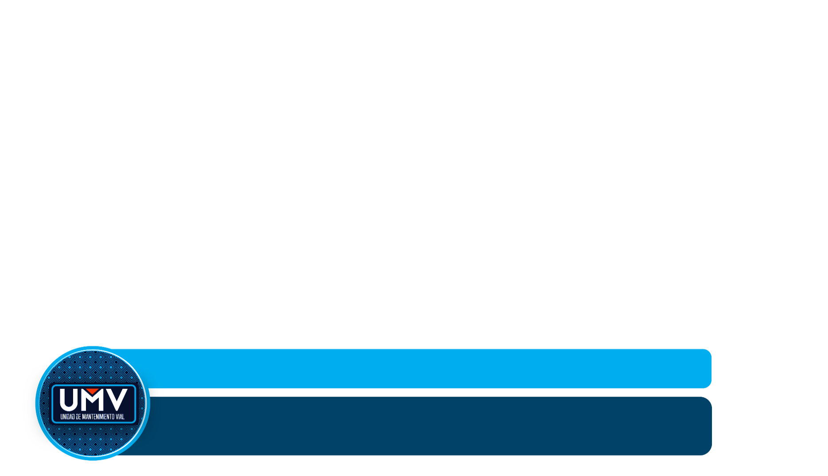

**META MISIONAL 2016-2020: 1.083 km-carril de Conservación y**

**Rehabilitación de la Malla Vial Local. (1.172,13 meta ajustada 2020)**

**METAS PROYECTO 408 – RECUPERACIÓN,**

**REHABILITACIÓN Y MANTENIMIENTO DE LA MALLA VIAL**

**1.174,54 km-carril: 100,21%**

**Corte al 31 de mayo de 2020**

|  |  |  |  |  |  |
| --- | --- | --- | --- | --- | --- |
|  | **2016** | **2017** | **2018** | **2019** | **2020** |
| **Programación** | 167  Km-carril | 290  Km-carril | 300  Km-carril | 326  Km-carril | 72,26  Km-carril |
| **Ejecución** | 169,4  Km-carril | 292,66  Km-carril | 311,8  Km-carril | 326  Km-carril | 74.67  Km-carril |

**Fuente:** Plan de Desarrollo Distrital Bogotá Mejor para Todos 2016 - 2020.

Del mismo modo, a continuación, se muestran los resultados por cada una de las metas y los años desde el 2016 al 31 de mayo de 2020:

**Tabla No 1** Resultados Plan de Desarrollo 2016-2020

|  |  |  |  |  |  |  |  |  |
| --- | --- | --- | --- | --- | --- | --- | --- | --- |
| **META** | **2016** | **2017** | **2018** | **2019** | **2020** | **TOTAL** | **Programación ajustada PDD** | **% de avance: TOTAL /META PDD** |
| **1.083 km-carril de Conservación y Rehabilitación de la Infraestructura Vial Local.  (KM-Carril Impacto)** | 169,42 | 292,66 | 311,79 | 326,00 | 74,67 | 1.174,54 | **1.172,13** | **100.21%** |
| **Conservación de 50 km-carril de malla vial arterial, troncal e intermedio y local.  (KM-Carril de Intervención)** | - | 11,55 | 20,05 | 20,50 | 11,15 | 63,24 | **60,43** | **104,67%** |
| **Conservar 15,5 Km de ciclorutas** | - | - | 5,87 | 11,67 | 3,53 | 21,07 | **20,04** | **105,14%** |
| **Mantener 10 Km-carril de la malla vial rural** | - | - | - | 12,76 | 2,06 | 14.82 | **15,26** | **97,12%** |

**Fuente:** UAERMV, 2020

En ese sentido, y con el propósito de fortalecer los mecanismos de participación ciudadana, en un proceso de rendición de cuentas Local y Distrital, que permite dar a conocer los resultados de la entidad en la vigencia determinada presenta este informe de gestión para la localidad de Santa fe.

# INTERVENCIONES VIGENCIA 2019

Para la Localidad de Santafé, como se mencionó anteriormente, se recuperaron 3,32 Km-carril de impacto y se taparon 937 huecos asociados a la malla vial local. Asimismo, se mejoraron 3,5 Km-carril de impacto y se taparon 23 huecos en la malla vial intermedia y arterial. Se intervinieron 2,98 km-carril de la malla vial rural tapando 2.662 huecos. Finalmente, se intervino 1,15 km-carril lineal y se taparon 107 huecos en las ciclorrutas de la localidad. En total se registran 34 segmentos intervenidos en Santa Fe.

A continuación, se encuentra la matriz que contiene el barrio, UPZ y dirección exacta en donde se han realizado las intervenciones para esta localidad:

**Tabla No 2** Intervenciones de la Localidad de Santa Fe 2019

|  |  |  |  |  |  |  |  |
| --- | --- | --- | --- | --- | --- | --- | --- |
| **CIV** | **UPZ** | **Barrio** | **Eje Vial** | **Tramo Inicial** | **Tramo Final** | **Km Carril Impacto Km C** | **Tipo de Intervención** |
| 3002773 | Lourdes | Parque Nacional Oriental | KR 10 ESTE (VIA CHOACHÍ) | CL 9 B | VIA CHOACHÍ | 0,82 | Mantenimiento |
| 3002682 | Lourdes | Parque Nacional Oriental | VIA CHOACHÍ | S.E. | S.E | 1,58 | Mantenimiento |
| 3002685 | Lourdes | Parque Nacional Oriental | VIA CHOACHÍ | S.E. | S.E | 1,89 | Mantenimiento |
| 3002688 | Lourdes | Parque Nacional Oriental | VIA CHOACHÍ | VIA CHOACHÍ | VIA CHOACHÍ | 1,69 | Mantenimiento |
| 3002690 | Lourdes | Parque Nacional Oriental | VIA CHOACHÍ | VIA CHOACHÍ | VIA CHOACHÍ | 1,11 | Mantenimiento |
| 3002691 | Lourdes | Parque Nacional Oriental | VIA CHOACHÍ | VIA CHOACHÍ | VIA CHOACHÍ | 0,38 | Mantenimiento |
| 3002692 | La gloria | La arboleda rural | VIA CHOACHÍ | VIA CHOACHÍ | VIA CHOACHÍ | 0,40 | Mantenimiento |
| 3002744 | La gloria | Hoya Teusaca | VIA CHOACHÍ | VIA CHOACHÍ | VIA CHOACHÍ | 0,75 | Mantenimiento |
| 3002686 | Lourdes | Parque Nacional Oriental | VIA CHOACHÍ | VIA CHOACHÍ | VIA CHOACHÍ | 1,73 | Mantenimiento |
| 3002707 | La gloria | Hoya Teusaca | VIA CHOACHÍ | VIA CHOACHÍ | VIA CHOACHÍ | 2,06 | Mantenimiento |
| 3001007 | Las cruces | San Bernardino | CL 1B | KR 10A | KR 11 | 0,10 | Mantenimiento |
| 3000892 | Las cruces | San Bernardino | KR 13A | CL 1C | CL 2 | 0,21 | Mantenimiento |
| 3002708 | Hoya Teusaca | Parque nacional | VIA CHOACHÍ | VIA CHOACHÍ | VIA CHOACHÍ | 1,95 | Mantenimiento |
| 3002687 | Hoya Teusaca | Parque nacional | VIA CHOACHÍ | VIA CHOACHÍ | VIA CHOACHÍ | 1,62 | Mantenimiento |
| 3000044 | Sagrado corazón | Sagrado corazón | CL 35 | KR 7 | KR 13 | 0,25 | Mantenimiento |
| 30000472 | Sagrado corazón | Samper | KR 13A | CL 28 | CL 31 | 0,63 | Mantenimiento |
| 30001302 | La macarena | Parque nacional oriental | KR 5A E | S.E. | S.E. | 0,46 | Mantenimiento |
| 3000614 | Las nieves | La capuchina | CL 16 | KR 12 | KR 13 | 0,29 | Mantenimiento |
| 3000488 | Las nieves | La alameda | KR 12 | CL 20 | CL 22 | 0,24 | Mantenimiento |
| 3002374 | Sagrado corazón | Parque nacional oriental | KR 1 | S.E. | S.E. | 1,00 | Mantenimiento |
| 3002345 | La macarena | Bosque izquierdo | KR 5E | CL 23 | CL 24 | 2,50 | Mantenimiento |
| 3000274 | La macarena | La macarena | CL 30A | KR 4 | KR 4BIS | 0,10 | Mantenimiento |
| 3000265 | La macarena | La macarena | CL 30A | KR 4BIS | KR 4A | 0,14 | Mantenimiento |
| 3000305 | La macarena | La macarena | CL 29 | KR 4 | KR 4A | 0,13 | Mantenimiento |
| 3000486 | Las nieves | Las nieves | KR 4A | CL 24 | CL 26 | 0,14 | Mantenimiento |
| 3001022 | Las cruces | San Bernardino | CL 1B | KR 10 | KR 10 A | 0,09 | Mantenimiento |
| 3000031 | Sagrado corazón | Sagrado corazón | CL 36 | KR 13 | KR 13A | 0,02 | Mantenimiento |
| 3000029 | Sagrado corazón | Sagrado corazón | CL 36 | KR 13A | KR 14 | 0,04 | Mantenimiento |
| 2002250 | Sagrado corazón | Sagrado corazón | DG 40A | KR 13 | DG 40ABIS | 0,12 | Mantenimiento |
| 2002249 | Sagrado corazón | Sagrado corazón | DG 40A | DG 40ABIS | KR 13A | 0,12 | Mantenimiento |
| 3002312 | Sagrado corazón | Sagrado corazón | DG 40A | KR 13A | KR 14 | 0,12 | Mantenimiento |
| 3000893 | Las cruces | Sagrado corazón | CL 1 C | KR 13 A | KR 14 | 0,15 | Mantenimiento |
| 3000910 | Las cruces | Sagrado corazón | CL 1C | KR 13 | KR 13 A | 0,19 | Mantenimiento |
| 3000500 | Las cruces | Las nieves | CL 21 | KR 9 | KR 10 | 0,20 | Mantenimiento |

Fuente: UAERMV, 2019

Es importante mencionar que para esta localidad se tenían programados ejecutar 3,32 Km-Carril, el cual se cumplió en un 100% esta meta, ejecutando $698 millones.

# INTERVENCIONES VIGENCIA 2020

Con corte a 31 de mayo de la presente vigencia en la localidad de Santa fe se han intervenido 2,50 Km-carril de impacto en malla vial local y se han tapado 304 huecos. Por otro lado, se ha apoyado con 0, 41 km de intervención en malla vial arterial o corredores principales y se han mejorado 1.496 huecos de estos corredores mencionados.

A continuación, se encuentra la matriz que contiene el barrio, UPZ y dirección exacta en donde se realizaron las intervenciones para esta localidad:

**Tabla No 2** Intervenciones de la Localidad de Santa fe

|  |  |  |  |  |  |  |  |  |
| --- | --- | --- | --- | --- | --- | --- | --- | --- |
| **CIV** | **Nombre Localidad** | **UPZ** | **Barrio** | **Tipo de Intervención** | **Eje Vial** | **Tramo Inicial** | **Tramo Final** | **Km Carril Impacto Km C** |
| 3000084 | Santa Fe | sagrado corazon | samper | Mantenimiento | CL 32BISA | KR 13 | CL 32 | 0,23 |
| 3000646 | Santa Fe | la macarena | las aguas | Mantenimiento | CLL 21 | KR 1 | KR 3 | 0,37 |
| 3000677 | Santa Fe | las nieves | veracruz | Mantenimiento | CL 17 | KR 5 | KR 7 | 0,25 |
| 3000641 | Santa Fe | las nieves | veracruz | Mantenimiento | KR 8 | CL 17 | CL 18 | 0,22 |
| 3000661 | Santa Fe | las nieves | veracruz | Mantenimiento | CL 17 | KR 7 | KR 8 | 0,38 |
| 3000725 | Santa Fe | las nieves | veracruz | Mantenimiento | CL 17 | KR 4 | KR 5 | 0,37 |
| 3000675 | Santa Fe | las nieves | veracruz | Mantenimiento | KR 8 | CL 16 | CL 17 | 0,22 |
| 3000714 | Santa Fe | las nieves | veracruz | Mantenimiento | KR 8 | CL 13 | CL 16 | 0,26 |
| 3000025 | Santa Fe | sagrado corazon | sagrado corazon | Mantenimiento | AK 7 | CL 37 | DG 40A | 0,29 |
| 3000043 | Santa Fe | sagrado corazon | sagrado corazon | Mantenimiento | KR 7 | CL 35 | CL 36 | 0,28 |
| 3002525 | Santa Fe | sagrado corazon | sagrado corazon | Mantenimiento | AK 7 | CL 36 | CL 37 | 0,43 |
| 3000054 | Santa Fe | sagrado corazon | sagrado corazon | Mantenimiento | AK 7 | CL 34 | CL 35 | 0,36 |
| 3000075 | Santa Fe | sagrado corazon | samper | Mantenimiento | AK 7 | CL 33 | CL 34 | 0,47 |
| 3000054 | Santa Fe | sagrado corazon | la merced | Mantenimiento | AK 7 | CL 34 | CL 35 | 0,36 |
| 3000055 | Santa Fe | sagrado corazon | sagrado corazon | Mantenimiento | CL 34 | KR 7 | KR 13 | 0,23 |
| 3002525 | Santa Fe | sagrado corazon | parque nacional | Mantenimiento | AK 7 | CL 36 | CL 37 | 0,45 |
| 3001015 | Santa Fe | las cruces | santa barbara | Mantenimiento | KR 7 | CL 3 | KR 9 | 0,08 |
| 50005947 | Santa Fe | las cruces | las cruces | Mantenimiento | KR 7 | CL 1C | CL 1D | 0,12 |

Fuente: UAERMV, 2020

# IV. GLOSARIO

**Parcheo:** el proceso de reparación en pequeñas áreas fracturadas de las carpetas asfálticas. La reparación de la carpeta asfáltica se realiza usando mezcla asfáltica en frío o en caliente. (IDU-ET-570-11).

**Bacheo:** La reconformación, el reemplazo o adición de material de base o subbase granular subyacente a la carpeta deteriorada cuando sea necesario. La reparación de la carpeta asfáltica se realiza usando mezcla asfáltica en frío o en caliente. (IDU-ET-570-11).

**Cambio de carpeta:** es el proceso por el cual se retira la carpeta asfáltica existente y se reemplaza con mezcla asfáltica.

**Sello de fisuras:** es el proceso mediante el cual se sellan fisuras y grietas, con asfalto destinado para esta actividad.

**Fresado estabilizado:** Es una solución rápida, económica y ambiental, que se lleva a cabo mediante la colocación de una carpeta provisional, de material reciclado de asfalto estabilizado con emulsión, sobre un material de afirmado.

**Limpieza y sello de juntas:** es una actividad que tiene como fin obtener una superficie limpia, libre de polvo o humedad, o de cualquier otro material que impida la adherencia del material de sello.

**Cambio de losas:** Es el proceso mediante el cual se cambian losas de concreto hidráulico fracturadas.

**Cambio de adoquines:** es el proceso mediante el cual se cambian adoquines deteriorados o fracturados.

**CIV:** Código de identificación vial.

**Kilómetro-carril de impacto:** es un indicador que mide el beneficio de las intervenciones en los segmentos viales, es decir, la mejora en la movilidad luego que un segmento vial es intervenido ya sea en su totalidad o parcialmente; esta intervención logra dar movilidad en buenas condiciones de circulación a todo el CIV. En este caso, el Km-carril de impacto es el correspondiente al área total de cada CIV intervenido.

